

Учитель: Здравствуйте, ребята, здравствуйте, уважаемые родители.
Сегодня мы собрались на праздник.

Пришла без красок и без кисти,
И перекрасила все листья! (осень)

Какие природные явления бывают только осенью?
(листопад)

Учитель: Осень – долгое время. Она обычно начинается как праздник красок, а заканчивается ненастьями, когда деревья стоят голые, грязь, дождь, сырость. Осень – это не только краски, но и особенные звуки и запахи.
Каждому осень открывает свои секреты по-особому. Каждый замечает писатель, если каждый из нас расскажет, как он видит осень, для всех нас осень станет богаче, выразительнее.

Учитель: Осень.
Стало вдруг светлее вдвое,
Двор, как в солнечных лучах.
Это платье золотое
У березки на плечах.
У калины и рябины
Вьются стаями дрозды
Под окошком георгины
Красотой своей горды.
Утром мы во двор идем –

Листья сыплются дождем,
Под ногами шелестят
И летят… летят… летят.
Пролетают паутинки
С паучками в серединке,
И высоко от земли
Пролетели журавли.
Все летит! Должно быть, это
Улетает наше лето.
Е. Трутнева

Ведущий: Ребята, мы же пригласили Осень к нам в гости. Она пришла? Вы ее видите? Давайте позовем ее песенкой
(песня «Падают листья»)

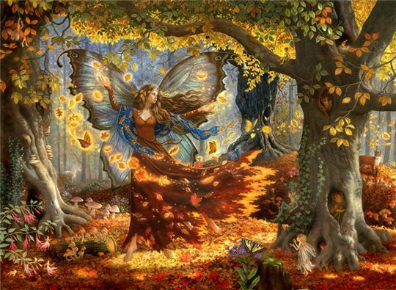
Появление Осени.

Чтец: В платье пестро-золотистом
Осень к нам явилась в зал,
Как прекрасная царица,
Открывающая бал.

Дети: Здравствуй, осень золотая!
Мы сейчас тебя встречаем.
Листья, листья, листопад –
Засыпают лес и сад.
Будто золото кружится,
И ковром кругом ложится
Листьев дружный хоровод.
Выходи плясать, народ!

(на фоне танца)

Алые и желтые
Ветер листья рвет.
Кружит, кружит в воздухе
Пестрый хоровод.
Солнышко лишь выглянет,
Спрячется опять
Долго лето красное будем вспоминать.

Чтец: Здравствуй, осень!
Здравствуй, осень!
Хорошо, что ты пришла.
У тебя мы, осень, спросим,
Что в подарок принесла?

Осень: Принесла я вам муки.

Дети: Значит, будут пироги!

Осень: Принесла вам гречки.

Дети: Каша будет в печке.

Осень: Принесла вам овощей.

Дети: И для супа и для щей!

Осень: Рады ли вы грушам?

Дети: Мы их впрок посушим!

Осень: А уж яблоки, что мед!

Дети: На варенье и компот.

Осень: Принесла и мёду.

Дети: Полную колоду.
Ты и яблок, ты и мёду,
Ты и хлеба принесла.
А хорошую погоду
Нам в подарок принесла?

Осень: Дождику вы рады?

Дети: Не хотим, не надо!
Не зови, ты, осень,
Нас побегать под дождем.
Мы промокнуть не желаем,
Мы под крышей подождем.

Сценка.
Глухарь: Здорово, сорока! Где была, куда летала?

Сорока: Летом в теплом лесу жила, осенью – на светлой опушке.

Глухарь: А теперь куда?

Сорока: В деревню, милок, в деревню.

Глухарь: Чем же плохо тебе в лесу?

Сорока: Да как же, милок, да как же? Птичьи гнезда давно пустые, яичка не утащишь, птенчика не схватишь. Всякая живность попряталась. Пусто нынче в лесу, ограбить и того не кого.

Глухарь: Чем же в деревне – то хорошо?

Сорока: Да как же, милок, да как же! У дворовой собаки косточку стащу, на помойке объедков накопаю. Я птица не гордая.

Появляется Лесовичок, он загадывает загадки:
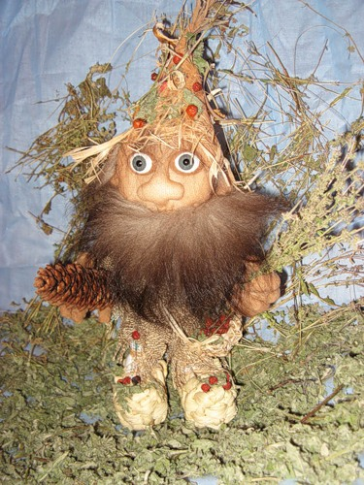

Шумит он в поле и в саду,
А в дом не попадает.
И ни куда я не уйду,
Покуда он идет.
(дождь)

Лежала под елками
Подушка с иголками.
Лежала, лежала
Да побежала.
(еж)

Пощипать ее готовы
И телята и коровы.
(трава)

Кто в лесу глухом живет,
Неуклюжий, косолапый?
Летом ест клубнику, мед,
А зимой сосет он лапу.
(медведь)

Кто шляпу носит,
А здороваться не умеет?
(гриб)

Дышит, растет,
А ходить не умеет?
(дерево)

Ведущий: Осень - вкусненькое слово.
Потому что фруктов много, много угощенья!

Осень: Сегодня я услышала много красивых стихов и слов обо мне. И решила вас угостить моими дарами. (раздает детям фрукты).
А теперь мне пора. Увидимся в следующем году.


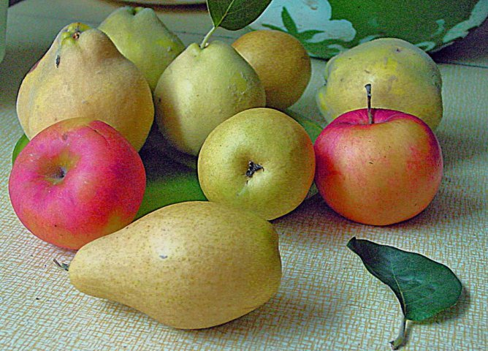
Прощай, Масленица широкая!

Кульминацией Масленицы остается и по сей день сжигание чучела Зимы - символа ухода зимы и наступления весны. Предваряют такое обрядовое сожжение песни, игры, пляски, хороводы, сопровождающиеся угощением горячим сбитнем и блинами, а также так называемыми булочками-жаворонками. В качестве жертвоприношения на праздник изготавливали большую смешную и одновременно страшную куклу, которая олицетворяла собой чучело Масленицы из соломы или тряпок. Такое чучело наряжали обычно в женскую одежду, как древний и вполне священный образ божества. Затем несли чучело через всю деревню; выйдя за село его топили в проруби или сжигали или же разрывали на части, а оставшуюся от него солому раскидывали по полю. Иногда вместо чучела по селу возили живую "Масленицу". Ею была нарядно одетая девушка или женщина, старуха или даже старик. Затем ее вывозили за село и там вываливали в снег.
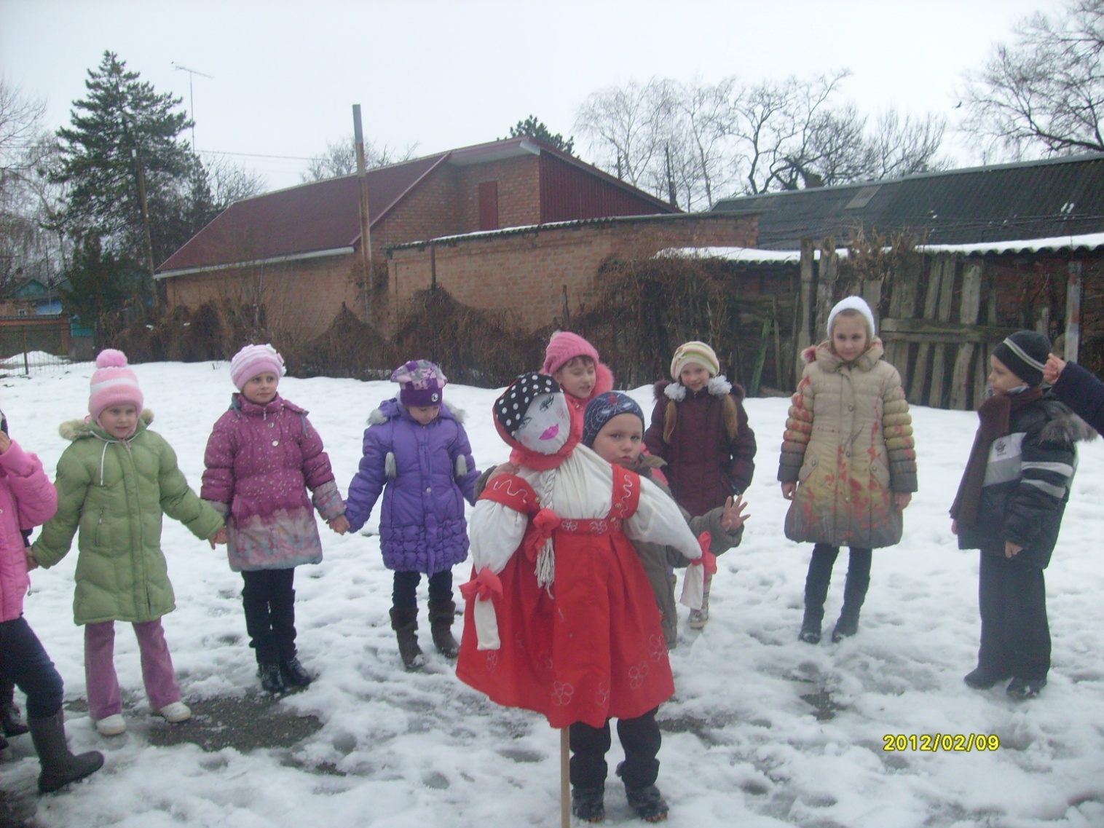
Баба-Яга: Пусть Масленица вольная
Шагает по улице,
На нее, раздольную,
Пусть народ любуется!
(Музыка. Дети выносят чучело Масленицы)
Зима: Дорогая наша гостья, Масленица!
Авдотья Ивановна!
Дуня белая, Дуня румяная!
1Скоморох: Гостья важная, долгожданная!
2Скоморох: Коса длинная, двуполтинная!
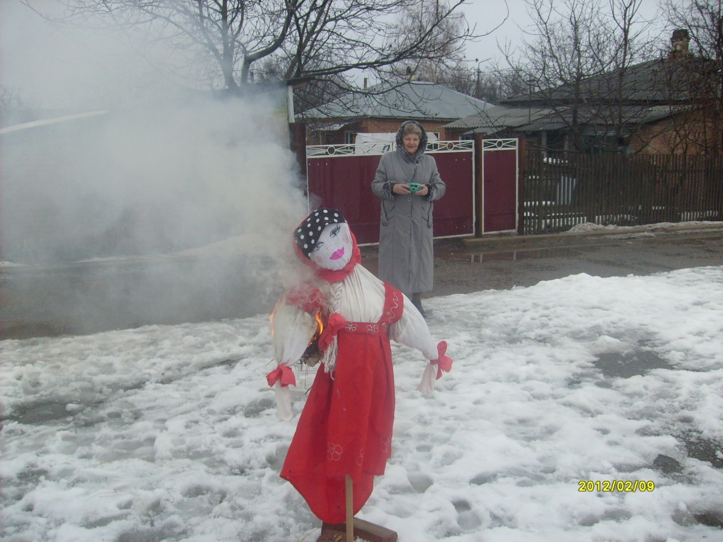
Баба-Яга: Платок беленький, да с горошками.
Ноги стройные, да с сапожками.
Брови черные, наведенные.
1Скоморох: Всем! Всем! Всем!
Кто не замерз совсем!
Спешите к весеннему костру!
Закличем Весну!
Все: Гори, гори ясно, чтобы не погасло!
(Учитель поджигают чучело Масленицы)
2Скоморох: Прощай! Прощай, Масленица! Прощай, голубушка! Прощай, пересмешница! Прощай, Дунюшка!
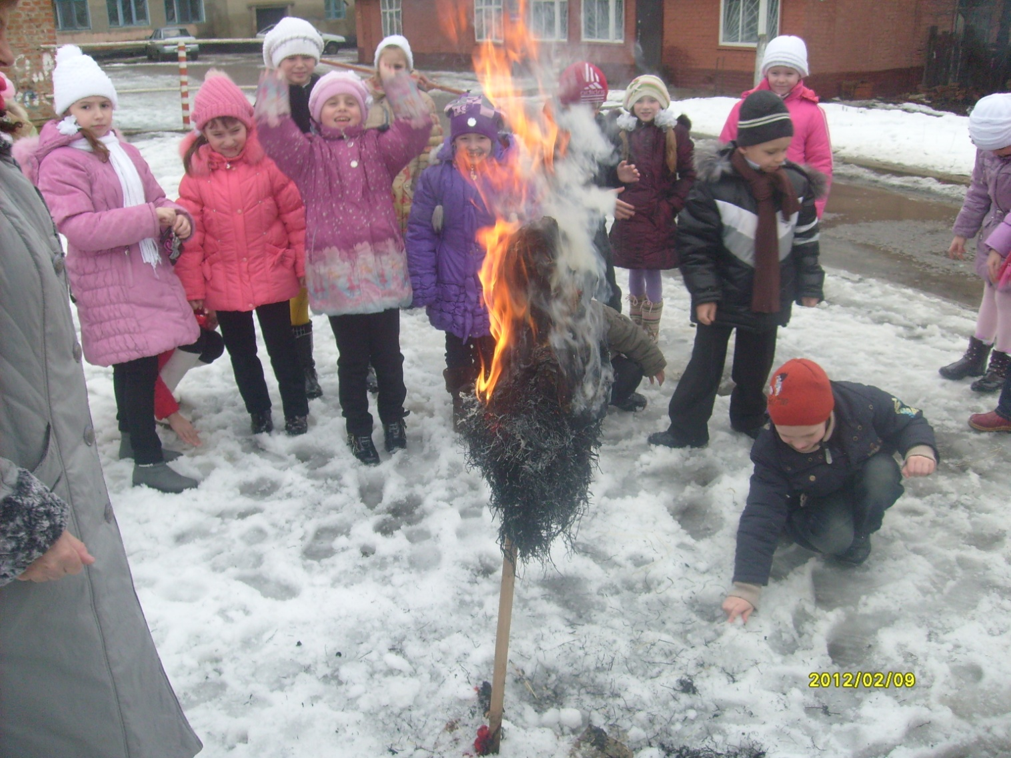
Зима: Темнеет снег и тает лед,
И все вокруг Весну зовет.
Весна! Весна! Весна – красна!
Приди, Весна, с радостью,
С великой милостью!
1Скоморох: Со льном высоким,
С корнями глубокими,
С хлебами обильными!
2Скоморох: Разгони тоску и дрему,
Пробуди все ото сна!
Торопись ты к нам, Весна!

Муниципальное общеобразовательное учреждение
«Гимназия № 1»
г. Новоалександровск Ставропольский край

Сценарий

Учитель: Граф Н.Н.

г. Новоалександровск
2011-2012 уч г.

Учитель: Уважаемые родители!
Сегодняшний наш праздник посвящен Дню защитника Отечества. Дорогие наши мужчины: папы, дедушки, дяди. Мы поздравляем Вас с наступающим праздником. Желаем успехов, счастья, добра, чистого и мирного неба над головой. Настоящий солдат, рождается не в армии, а в семье, где закладывается почва в которой потом прорастают смелость, мужество, отвага.
(дети читают стихи)
- Папин праздник – главный праздник
Всех мальчишек и мужчин.
И поздравить пап любимых
Мы сегодня так спешим.

- Мы желаем папам счастья,
Неба мирного для них!
Знайте, мы Вас очень любим,
Счастья мы для Вас хотим!

- Мы мальчишек поздравляем
И здоровья им желаем,
Чтоб росли они большими
И отличниками были.

- Мы мальчишек наших любим,
Уважаем от души!
Защищать всегда нас будут,
Хоть пока коротыши!

- Собрались мы сегодня вместе,
Чтоб отметить праздник мужчин.
Смелым, умным, отважным и добрым-
Вот таким мы Вас видеть хотим.

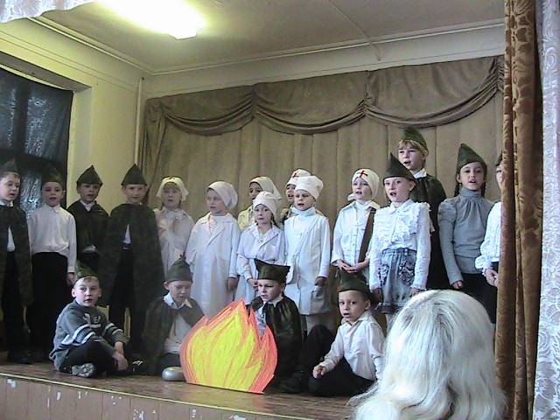
Учитель: А сейчас давайте перенесемся в страшное время, военное время, когда нашим воинам пришлось защищать Родину от фашистов. В годы войны с судьбами людей тесно переплелись судьбы
песен. Песни нужны были всем: солдатам
они помогали в трудные минуты,
с песней на привале они отдыхали.
(дети на сцене сидят у костра,
стоят группками, одетые в военную форму.
Звучит песня «Эх дороги…»)
А кто ждал солдат домой надеялись,
что их родные и близкие вернуться обязательно.
(Песня «Полем вдоль берега крутого…»)
В госпиталях медсестрички ставили
около раненых солдат букетик цветов и помогали солдатам верить в выздоровление. (Песни: «В госпиталях…», «Фронтовой вальс».)
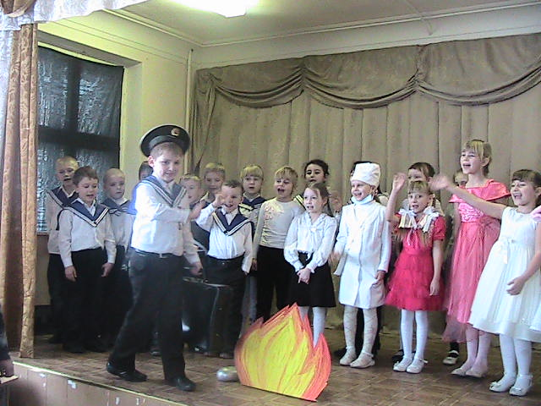
Учитель: Закончилась война. Победа!
Но наши юноши служат армии учатся быть
сильными, ловкими, и если потребуется
поднимутся на защиту Родины. А пока они
ходят в увольнения, едут в отпуск домой.
Вот одна из песен, в которой вы все
это увидите и услышите.
(Дети одеты в форму моряков,
инсценируется песня «На побывку едет…»)

Музыкальная пауза: Частушки.

- Начинаем петь частушки,
Просим не смеяться.
Не смотрите так на нас –
Можем застесняться.

- На уроках не зевайте,
Будьте все внимательны,
И хорошие оценки
Будут обязательно!

- Третья четверть уж в разгаре,
Часики затикали,
А мальчишки – то мечтают:
Снова бы каникулы!

- Лучше папы человека
В целом мире не сыскать.
Гвоздик он забить сумеет
И белье прополоскать.

- А мой папа просто класс!
Скоро выкупит КАМАЗ,
Будет он меня катать
И научит управлять.

- Милые папулечки,
Наши дорогулечки!
От души Вас поздравляем,
Всего лучшего желаем!

(Дети читают стихи)

- День нашей армии сегодня,
Достойнее её на свете нет!
Привет защитникам народа,
Российской армии привет!
Российский воин бережёт
Родной страны покой и славу,
Он на посту – наш народ
Гордится армией по праву.

- Мы поздравляем вас тепло
С днём армии и флота,
Пусть будет радость от того,
Что помнит, чтит и любит кто –то .

- И пусть улыбка промелькнёт,
И пусть разгладятся морщины,
И пусть весна в душе поёт,
Сегодня праздник ваш мужчины.

Учитель: Дорогие наши мужчины – папы и сыновья. Сегодня мы хотим посмотреть на что вы способны. Для начала вам надо разделиться на 2 команды. Придумайте название и начнем состязание.

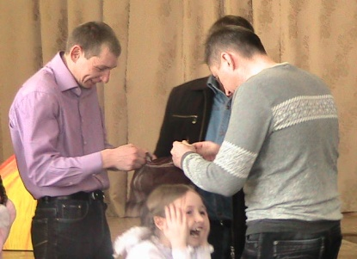
Конкурс «Морские узлы».
Каждая команда получает по 2 носовых платочка
и завязывает на них узлы. Затем команды обмениваются
ими и развязывают узлы. Чья команда быстрее,
тот и победил.

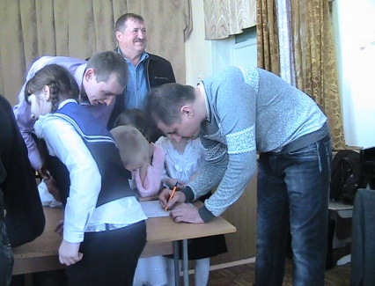
Конкурс «Аукцион».
Нужно вспомнить и написать как можно больше
слов на букву «П», которые имеют отношение к армии.
(передовая, пушка, погон, пулемет, полковник,
парашют, пост, приказ, пароль, прапорщик,
палуба, памятник, патруль… и т.д.)

Конкурс «Историческое лото».
У каждой из команд набор карточек. Я даю описание, а команда должна поднять соответствующую карточку. Ваша задача, ответить правильно на все задания.
- Её надевали, идя в бой. Это одежда из металлических колец не мешала в бою и надежно защищала владельца от ударов противника. (Кольчуга)
- Ударное оружие с короткой рукояткой и «головой» в виде яблока или шара. (Булава)
- Он служил для того, чтобы в бою оберегать голову владельца от ран. (Шлем)
- Воин закрывается им наподобие стены. Бывает различной формы – из железа, стали или дерева, на руке крепится шнурами или тесьмой. (Щит)
- Предназначается для рубящих, реже колющих ударов. Состоит из клинка и рукояти. Был военным и государственным символом Древней Руси и предметом поклонения. (Меч)
- Легкое оружие, чаще используется конниками. (Сабля)

Конкурс «Самолетики».
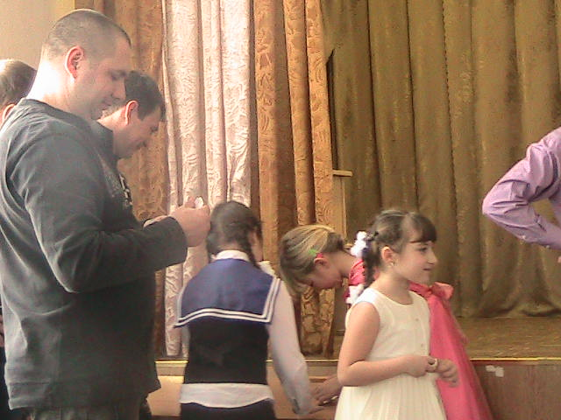
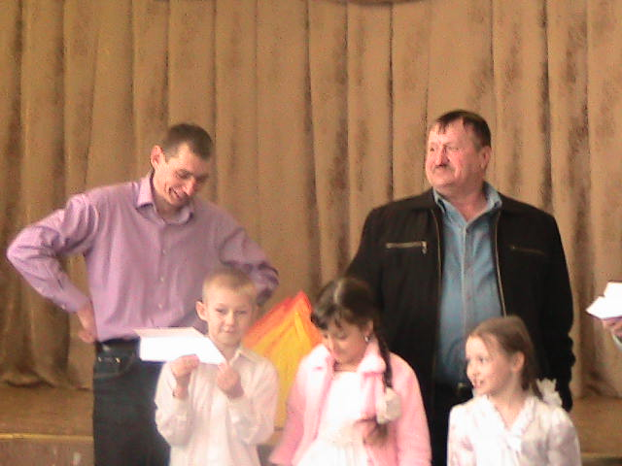
Из листочков сделайте самолетик и пустите его. У кого дальше долетит, тот и победил.

Учитель: Пройдет несколько лет и наши мальчики вырастут. Военная служба – дело ответственное. Много знаний и умений нужно приобрести, чтобы служить достойно. Поэтому не теряйте времени, хорошо учитесь и занимайтесь спортом. А я от лица учителей и девочек поздравляю вас с праздником.
(Звучит финальная песня «Катюша»).

Муниципальное общеобразовательное учреждение
«Гимназия № 1»
г. Новоалександровск Ставропольский край

Сценарий

Учитель: Граф Н.Н.

г. Новоалександровск
2011-2012 уч г.

1 ученик – Здравствуйте, мамочки!
2 ученик – Здравствуйте, бабушки!
3 ученик – Милым сестренкам огромный привет!
4 ученик – Девочкам, кстати – особый привет!
5 ученик – С праздником женским вас всех поздравляем!
6 ученик – Счастья желаем и долгих всем лет!
7 ученик – Дорогие наши мамы!
Заявляем без прикрас:
Честно, искренне и прямо:
Все Очень, очень любим вас!

8 ученик - До чего девчонки все же
На мальчишек не похожи
Ленты, банты, всякий хлам
И секреты по углам.
9 ученик - Любопытными носами
Всюду сами лезут, сами
Подойдешь к любой из них –
Обзываются «Жених»!
10 ученик - Вот когда у канарейки
Поменяют батарейки,
Ощенятся страусы
Отрастит сестра усы
11 ученик - Вот тогда, вполне возможно,
Постепенно, осторожно
Я слегка переменюсь
И, наверное, женюсь!
12 ученик – Со мною бабушка моя,
И значит, в доме главная – Я!
Шкафы мне можно открывать,
Цветы кефиром поливать,
Играть подушкою в футбол,
И полотенцем чистить пол…
Могу я есть руками торт,
Нарочно хлопать дверью!..
А с мамой это не пройдет…
Я уже проверила!
13 ученик - Вы у нас такие славные!
Вы девчонки – просто класс!!!
Потому нам всем так хочется
Быть похожими на вас.
14 ученик - Вам желаем только счастья
И откроем всем секрет:
Наших девочек прекраснее
Во всей школе просто нет!

(стих в лицах «Спаситель»)
Учитель- Придется наказать Козлова!
Диктор - Учитель вымолвил сурово
Учитель - Скажи, Козлов, зачем ты снова
Петрову дергал за косу?
Диктор - Козлов ответил
Козлов - «Что ж такого
Быть может я ее спасу?!
А вдруг она пойдет купаться
А вдруг она начнет тонуть?!
Мне ж надо потренироваться,
Как из воды ее тянуть?
Диктор - На это крикнула Петрова
Петрова - «Спасай кого – нибудь другого!»
Диктор - В тот день Козлов решил с расстройства
Петров - Нет в жизни места для геройства!
Диктор - Но через день с надеждой новой Наташку дернул за косу.
Козлов - Пускай завидует Петрова!
Наташка! Я тебя спасу!!!

Частушки.

1 ученик - На уроках мы сидим
И на девочек глядим:
И красивы и умны –
Лучше просто не найти!
2 ученик - На столе лежит журнал,
Ну а в нем пятерочки
Потому что в нашем классе
Умные девчоночки.
3 ученик - Повезло же вам, девчата,
Вы уже счастливые!
Потому что мы у вас
Самые красивые!
4 ученик - Почему мы все здесь пляшем
Почему мы здесь поем
Потому что всех девчонок
Поздравляем с женским днем!
Учитель. Мамы есть у больших и у крошек,
Есть у птиц, у собак и у кошек,
У медведей, лисиц и зайчишек,
У девчонок и у всех мальчишек.
Мягко светится небо из рамы…
Почему нет созвездия Мамы?
Буду взрослым – взлечу в поднебесье
И открою такое созвездье!

Конкурсы:
5 ученик - Дорогие наши мамы!
Заявляем без прикрас:
Честно, искренно и прямо:
Все Очень, очень любим вас!

